Dimenzije
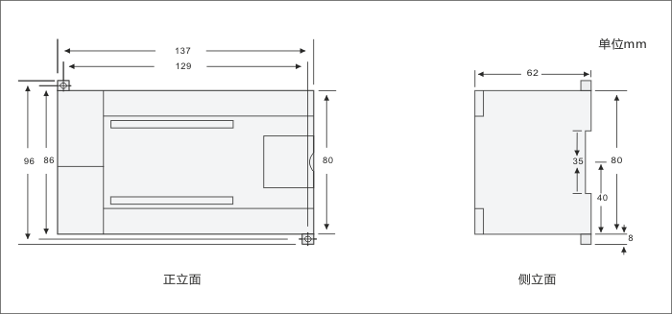
Šema povezivanja
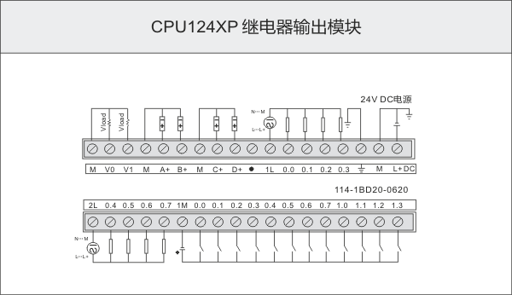

Komunikacioni port
Konektor | PIN | FPORT（RS485) | PORT0(RS485)
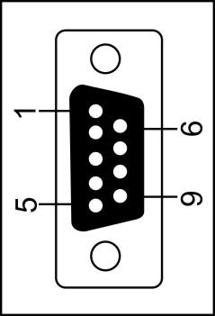 | 1 | Shell grounded | Shell grounded
 | 2 | Logical | Logical
 | 3 | RS-485 Signal B | RS-485 Signal B
 | 4 | RTS(TTL) | RTS(TTL)
 | 5 | RTS(TTL) | RTS(TTL)
 | 6 | +5V，100Ω resistances in serie | +5V，100Ω resistances in serie
 | 7 | +24V | +24V
 | 8 | RS-485 Signal A | RS-485 Signal A
 | 9 | / | /
 | Shell | Shell grounded | Shell grounded

Performance Parameters
Physical Features
Dimension(W×H×D) | 137×80×62mm
Power Dissipation | 7W
Physical Features
Program Memory | 12KB,8KB for common users，4KBfor encrypted user
Data Memory | 8KB
Power-failure retention power | button battery
General Features
Timers in total  1ms  10ms  100ms | 128（T0-T127）  4  16  108
Counters in total | 128(button battery)
Internal Memory Bits | 256(button battery)
ime interrupts | 2×1ms resolution
Edge interrupts | 4 rising edges/ falling edges
Boolean execution speed | 0.5µs
Float execution speed | 16µs
Runtime clock | support
Integrated Communication Features
Communication ports | 2 (DB9 port)；  POTT0:PPI/Freeport, RS485  POTT1:PPI/Freeport, RS485
PPI Baud Rate | PPI Baud Rate
Baud Rate of Freeport | 1.2k to 115.2kbps
Maximum cable length per segment  Isolated repeater applied  Isolated repeater unapplied | When it is 1200 m, 38.4k.  50m
Maximum number of stations | 32 stations per segment,126stations per network
Maximum number of masters | 16
Point to point (PPI Mater Mode) | no
Power Function
Input voltage range | 20.4 to 28.8 VDC ，meter protector against fraud protection
Provide for extended bus + 5 V power supply | support，500mA
24 VDC power supply sensor | no
I/O Features
Number of integrated Digital inputs | 12
Input type | Sink/Source
Digital output points | 8
Output type | relay，dry contacts
Digital I/O mapping area | 128 (64Input/64Output)
Analog I/O mapping area | 32(16Input/16Output)
Maximum number of expandable I/O modules | 3
Maximum number of digital I/O | 116
Maximum number of analog I/O | 16AI/8AO
Pulse catch inputs | 12
High-speed counters  Amount  Single phase counters  Two phase counter | 4×50KHz，support HSC0、HSC1、HSC2 and nonsupport HSC3，nonsupport HSC4 and HSC5  1×30KHZ，support 9，HC0
Digital Input Features
Integrated Digital Input | 12
Input type | Sink/Source
Rated Voltage | 24V DC
Maximum continuous permissible voltage | 30V DC
Logical 1 Signal (minimum)  Logical 0 Signal (Maximum ) | 14 VDC，2.5mA  5 VDC，1mA
Isolation( field side and logical circuit)  Optical isolation(Galvanic)  Isolation group | 500V AC，1 minute
Simultaneous Inputs | 14
Maximum cable length  Shielded  Unshielded | 500 m(standard input)、50m(high-speed counter input)  300 m( standard input)
Digital Output Features
Number of integrated digital output | 8
Output type | relay，dry contacts
Maximum rated current of each output  Surge Current | 2A  5A，4S@10% duty ratio
Lamp load(Max) | 30 WDC/200WAC
On- state resistance | 0.2ohm
Simultaneous output | 8
Two parallel outputs | only when the two outputs are in the same group
Maximum cable length  Shielded  Unshielded | 500m(standard output)  150m(standard output)
Analog Input Features
Input number | 4
input mode | single-ended input
Input voltage range | +/-10V
Full range range | -32000～+32000
Input impedance | >100K
Maximum input voltage | 30V
Resolution | 11bit
isolation | no
Analogue to digital conversion time | 50mS
step response | 200ms,(0-32000,0-95%)
Noise suppression | Typical values：-40dB◎50HZ
Analog Output Features
Output number | 2
Voltage signal range | 0～10V
Full range range | 0～32000
Resolution | 12bit
isolation | no
short-circuit protection | need
Maximum output driver  Voltage output | 5000Ωminimum

